Kratka seminarska naloga
iz likovne umetnosti

(MOJSTER GISLEBERTUS)

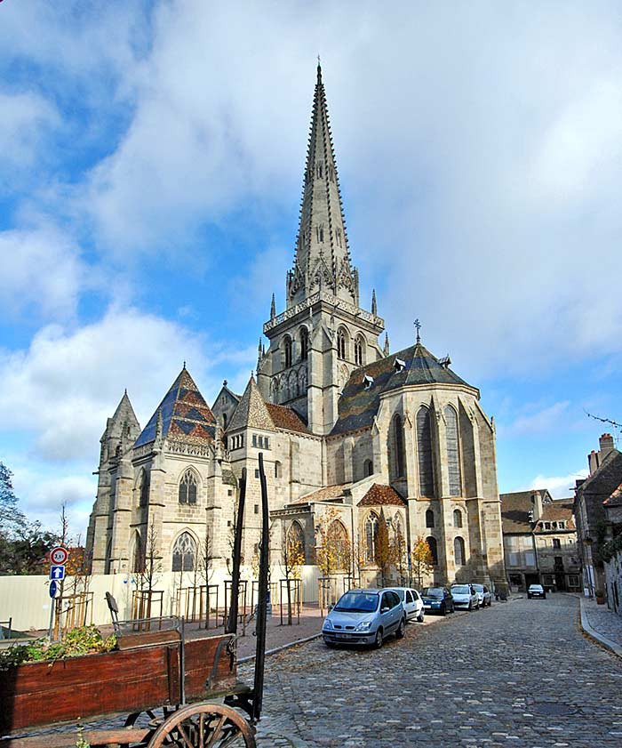

UVOD
Romanska umetnost je pomembna zaradi razvoja arhitekture cerkvenega stavbarstva. Ime romanika izhaja iz rimske arhitekture. Romaniko delimo na štiri obdobja, in sicer na pred romaniko (700-900), zgodnjo romaniko (900-1030), visoko romaniko (1030-1150) in pozno romaniko (1150-1250).
To obdobje je prišlo najprej do izraza v Franciji in Španiji, kasneje v Italiji in Nemčiji. Francija se v obdobju od 11. do 13. stoletja odraža predvsem v monumentalni umetnosti. Izmed cerkvenih stavb je najbolj pomembna bazilika, to je več ladijska zgradba, ki jo zaključuje po navadi ena apsida ( polkrožni zaključek ). Katedrala pa je stolna cerkev. Za te cerkvene stavbe so značilni posamezni deli, kot so vhod, stebri, kapiteli, okna, reliefi ipd. Najbolj poseben je portal, saj ga dopolnjuje polkrožen izklesan relief nad vrati, ki se imenuje timpanon. Na vhodu katedrale Saint Lazare (Svetega Lazarja) v francoskem mestu Autun, ki leži v pokrajini Burgundiji, je monumentalni relief Zadnje sodbe. Avtor tega dela je Gislebertus. Ta vrsta reliefa je postala zelo popularna v romaniki in gotiki. Katedrala Svetega Lazarja je že takrat privabila veliko romarjev, ki so šli tja zaradi posmrtnih ostankov Lazarja, ki naj bi ga po Svetem pismu po smrti nazaj med žive obudil Jezus.
Sakralna arhitektura doživi ključno novost tega časa, to je kamniti obok. Strop glavne ladje v cerkvi so lahko naredili v obliki loka, nastane banjasti obok. Posledica nastanka oboka nastanejo masivnejše stene in zunanji oporniki. Zaradi teže, pritiska postanejo okna manjša ter notranjost mračna. Še vedno prevladuje longitudinalni tloris (vzdolžni tip tlorisa ali latinski križ), saj poudarja pot vernika k najsvetejšemu. Tloris nastaja po vezanem sistemu, ki nastane s križanjem glavne in prečne ladje – transepta. Cerkev pooseblja idejo nebeškega Jeruzalema. Sama stavba je zgrajena kot neka utrdba, kamor se vernik lahko zateče.

O Gislebertusu
Gislebertus oz. »mojster kipar iz Autuna« je bil romanski kipar v francoski pokrajini Burgundiji. O samem življenju, kraju in datumu rojstva tega umetnika ni nič znanega, razen obdobja, v katerem je ustvarjal. Niti ime se ne bi ohranilo, če ga umetnik sam ne bi vklesal v svoje delo Zadnja sodba. Umetnostni zgodovinarji imetnikovo ime postavljajo pod vprašaj, saj bi Gislebertus lahko bil naročnik teh umetnin ali pa umetnik. Kljub temu se zanj uporablja ime Gislebertus v vsej literaturi francoske romanike, ki govori o »mojstru kiparju iz Autuna«. Zato kar privzamemo,da mu je bilo tako ime. Umetnik se je podpisoval na takšna mesta, ki so takoj padla v oči. Na primer na reliefu Zadnja sodba je vklesal svoje ime pod glavno figuro, Jezusa. To, da se je podpisoval blizu glavne figure, je bilo za njegov čas nenavadno, kar pomeni, da je bil že v svojem času zelo priznan. Znano ni niti to, kakšno povezavo je imel z mestom Autun in tamkajšnjo cerkvijo. Zaradi nepoznavanja umetnikovega življenja učenjaki lahko sklepajo o njem le na podlagi umetnin. Gislebertusa ne smemo zamenjevati z Gilabertusom, ki je v istem času ustvarjal v Toulousu.
Gislebertus je bil dejaven v prvi polovici 12. stoletja. Znan je po umetninah v katedrali Saint Lazare. V notranjosti cerkve je na ducate obdelanih stebrov in veliko reliefov z biblično vsebino. Ti reliefi kažejo enak, več linearen slog kot timpanon nad vrati pri zahodnem vhodu v cerkev. Figure so močno izrazite in pogosto so upodobljene zelo živo in živahno. Ta slog pa je uporabljen tudi v drugih cerkvah blizu Autuna, kot je na primer v mestu Vézelayu. Raziskovalci menijo, da je Gislebertus najprej, okoli leta 1115 delal kot glavni pomočnik mojstra kiparja v samostanu Kluni (Cluny). Nato je okoli leta 1120 delal v Vézelayu, od koder je bil poklican, da naredi reliefe v Autunu.
Umetnostni zgodovinarji pa danes lahko že skoraj z zagotovostjo trdijo, da je avtor vseh teh del res Gislebertus, saj so z raznimi metodami in podrobnim proučevanjem njegovega sloga prišli do zaključka, da gre pri različnih delih za enak slog. Slog je namreč nekaj unikatnega pri vsakem ustvarjalcu posebej, njegov slog se pa seveda sčasoma tudi spremeni, izpopolnjuje. Slog, v katerem je Gislebertus ustvarjal v Autunu, predstavlja vrhunec njegovega ustvarjanja.

Gislebertusova dela

Evina skušnjava

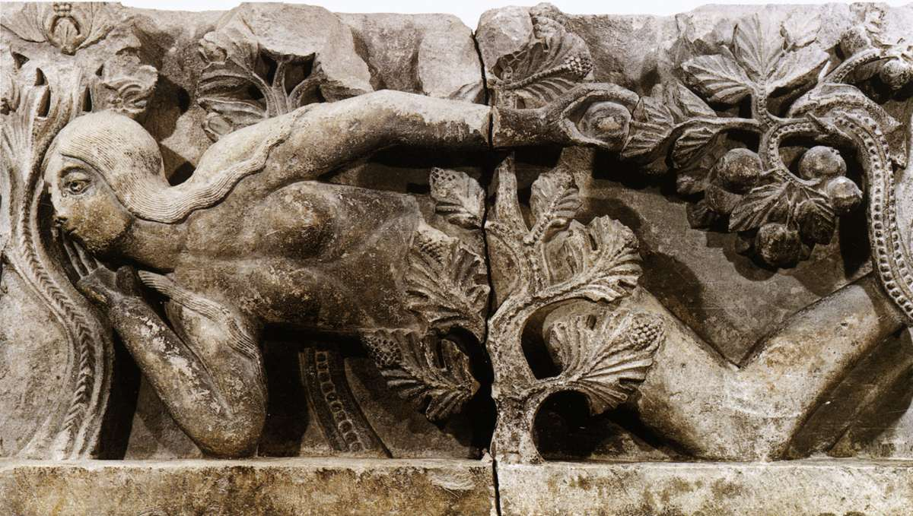
To je delo Evina skušnjava (Temptation of Eve). Delo je shranjeno v Muzeju Rolin blizu Katedrale Svetega Lazarja. Ustvarjeno naj bi bilo okrog leta 1130.
Slika 2: Evina skušnjava

Ni najbolj jasno, ali Eva predstavlja žrtev skušnjave ali pa je skušnjavka oz. zapeljivka ona sama. Če sklepamo po Svetem pismu, je Eva najverjetneje žrtev kače, ki jo skuša prepričati, da bi naredila greh.
V letu 1766 je bil ta relief odstranjen z vrat katedrale. Odkupil ga je kupec nepremičnin Tacot. Delo je prestavil v stavbo, ki danes nosi naslov Rue de Lattre, 12. Med obnovo te stavbe l. 1866 so Gislebertusovo delo odkrili po čistem naključju. Kupil ga je opat Terret, arheolog in zgodovinar. Kasneje so jo dali k Eduennski skupnosti. Eva je ena od najlepših reliefov v romanskem kiparstvu. Dejstvo, da se figura naslanja, je delo zelo težko. Kipar pa je kljub temu figuri uspel dati nepogrešljiv dotik z realnostjo. Ženska je očitno v navidezno v mirovanju. Vidi se, da se Eva pretvarja, kot da ni vzela jabolka od hudiča, katerega kremplji so prikazani na desni strani. Čeprav sta nos obraz rahlo poškodovana, je eden izmed najlepših reliefov v monumentalni umetnosti, predvsem zaradi svoje izjemne realističnosti.
To ni ženska 12. stoletja, ampak večna ženska, katere davna lepota sega daleč izven mode, časa ali rase. Njeni lasje lepo omehčajo navidezno trdoto njenega telesa. Na zgornjem delu telesa je prikazan polni obraz, medtem ko so noge prikazane v profilu; ta položaj je bil večkrat uporabljen v Autunu.
Cerkev je trdila, da je Eva kriva za številne težave, ki so prizadele človeštvo. Zato tudi ni bila nikoli povišana v svetnico, s tem pa plačuje kazen za svoje dejanje. Za umetnike pa bo vedno najlepša ženska, le Devica Marija jo prekaša. Umetniki Evo štejejo za edinstveno, ker se je ne da postarati oz. narediti je grde.

Timpanon
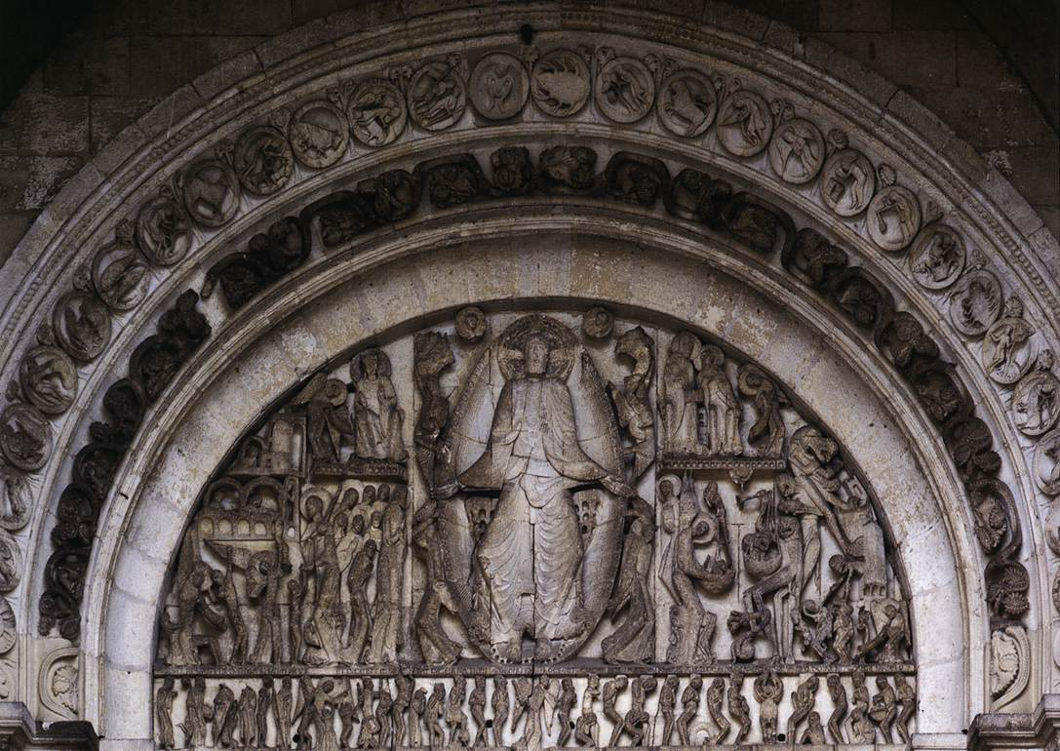

To je timpanon, ki je bil ustvarjen med leti 1130 in 1145 . Timpanon je polkrožno čelo nad arhitravom (preklada, ki nosi timpanon). Zanj je značilno, da se umetniki ne ukvarjajo z anatomijo človeškega telesa. Arhitektura diktira okvir, pravilo kadra oz. arhitekturnega okvirja. Je okvir, ki dejansko narekuje kompozicijo. Figure so poenostavljene, isti tip obraza se ponavlja – tipiziranost. Drže so toge, otopele. Vsebina je čim bolj zanimivo in nazorno predstavljena, saj ima veliko vlogo za nepismene ljudi ter za vizualno zgovorne podobe. Na portalih imamo zbrano vse znanje oz. podobo sveta ali »mago mundi«.
Ta mojstrovina ima zelo veliko figur. Osrednja figura je Jezus Kristus, ki je upodobljen na sredini. Pod njim je kipar vklesal: » Gislebertus hoc fecit«, kar pomeni, da je avtor Gislebertus. Kristus je upodobljen v mandorli, je večji od ostalih oseb, bolj poudarjen, saj je pomembnejši od njih. Ima frontalen pogled, direktno gleda vernike. Na desni strani Kristusa je upodobljen pekel, na levi pa raj, nebesa. To se vidi preko figur.
Na levi strani je zgoraj Marija s krono na glavi v odstavku molitve. Spodaj je deseterica apostolov, od njih jih osem moli in so obrnjeni proti Kristusu. Na arhitravu so grobovi, iz katerih vstajajo blaženi, izpod njih pa sta dva opata. Stil reliefa je ekstremni izraz burgundskega dialektičnega odnosa med osnovo in figuro.
Na desni strani je nadangel Mihael, ki tehta duše, hudič (želi nove člane),demoni, gobavci.
Spodaj (pod Kristusom) so portreti štiridesetih apokaliptičnih starcev.
Relief opozarja vernika, kaj se bo zgodilo, če ne bo živel v skladu s pravili. To je sodba, ki bo zadela žive in mrtve, to je tako imenovani dualizem – dobro je nasproti zlu.

Samomor Jude

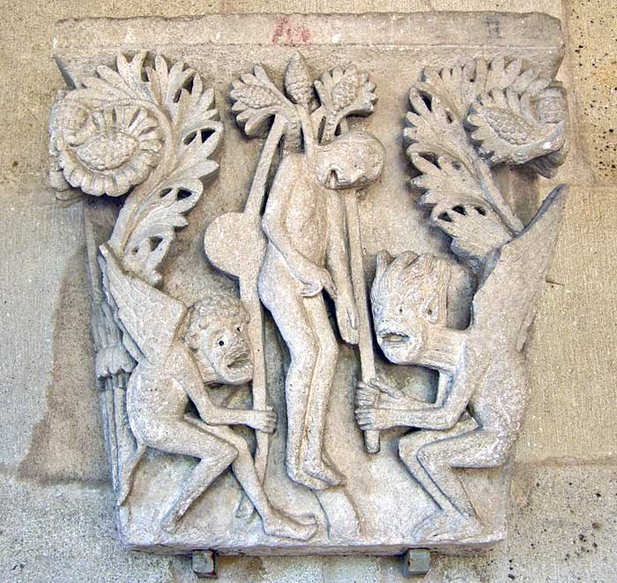
Samomor Jude je relief, ki ga je Gislebertus ustvaril na enem izmed kapitelov v katedrali Svetega Lazarja med leti 1130 in 1145.
Kapitel je zgornji, okrašeni del stebra
Najprej je relief bil na južni strani glavne ladje v katedrali, zdaj pa je v muzeju Kapitularna dvorana.
Juda se naj bi obesil zaradi obžalovanja veleizdaje. Izdal je svojega gospoda, odrešenika Jezusa Kristusa. Po Svetem pismu naj bi Juda Iškarjot za trideset srebrnikov, kar ni bilo nič v primerjavi z narejeno škodo, izdal Jezusa, ki so ga rimski vojaki prijeli ter nato še križali. Tri dni po Jezusovi smrti naj bi se Juda obesil, saj ni prenesel težke vesti, ki ga je priganjala.
Na reliefu je na sredini Juda, na straneh pa se veselita demona iz pekla, kamor naj bi Juda odšel prestajat hudo kazen zaradi izdaje.
Ta kapitel izraža obup, žalost. Okrašen je z zelenjem (lotusov list).

Zaključek
V času romanike so po Evropi nastale mnoge cerkve, ki so predstavljale tudi kraj romanja. Te so nastale na poteh, ki so vodile do romarskega središča Santiago de Compostela v Španiji. V teh cerkvah, ki so nastale na teh poteh v Burgundiji, je ustvarjal Gislebertus. Cerkev je imela torej v srednjem veku zelo velik vpliv na razvoj predvsem arhitekturne umetnosti. Mislim, da je srednji vek takšno prehodno obdobje, v katerem ni bilo najboljših pogojev za razvoj drugih vrst umetnosti, ker so umetniki bili prisiljeni delati samo umetnine z biblično vsebino. Skoraj ves kapital sta imela plemstvo in Cerkev. Poleg tega niso vsi plemiči bili pripravljeni odšteti novce za umetnost.
Gislebertus je edinstven umetnik v kiparstvu romanike, kar je dokazal s svojimi umetninami. Primerja se lahko celo z Michelangelom, čeprav ni niti približno toliko poznan. Če upoštevamo čas, v katerem sta ustvarjala, je Gislebertus imel res srečo, da sploh poznamo njegovo ime. Najbolje sta ga preučila Denis Grivot in George Zarnecki, rezultate preučevanja sta pa zapisala v knjigi Gislebertus, sculptor of Autun. Žal mi med pisanjem naloge ni bila v pomoč, ker je nisem nikjer našel.

Viri

AUBERT, Marcel; POBÉ, Marcel; GANTNER, Joseph. 1964. Gallia Romanica. Beograd
RUPREHT, Bernhard. 1975. Romanička skulptura u Francuskoj. Beograd
ROSS, Leslie.2003. Artists of the Middle Ages. Greenwood
http://www.paradoxplace.com/Photo%20Pages/France/Burgundy%20Champagne/Autun/Autun_Capitals_CHouse.htm
http://www.paradoxplace.com/Photo%20Pages/France/Burgundy%20Champagne/Autun/Musee%20Rolin/Musee_Rolin_Autun.htm
http://www.sacred-destinations.com/france/autun-cathedral.htm

